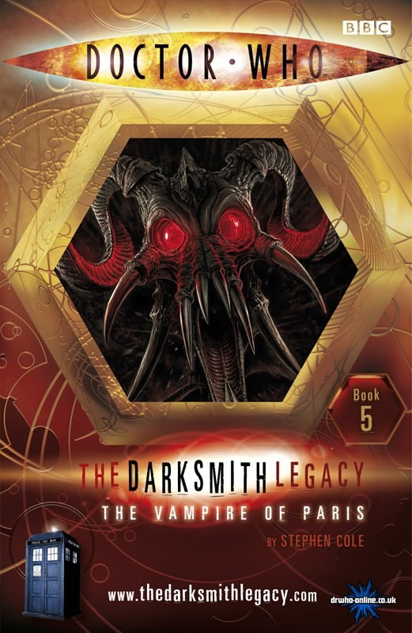

Вампир Парижа
(The Vampire Of Paris)
Автор: Стивен Коул
Stephen Cole
Перевод: Pandora

Доктор, и его новый компаньон – Гизелла, сбегают от робота-агента и приносящих ужас. Доктор намерен уничтожить кристалл вечности, но для этого ему нужен его создатель – Варлос. Но Варлос был мертв уже много дет. Доктор и Гизелла отправляются назад во времени в Париж, в тогда, когда Варлос все еще был жив. Найдут ли они его до того, как темные наследники найдут Доктора?

Это серия из 10 книг о Докторе, что исследует загалочный кристалл вечности и о властных творцах кристалла – темных наследниках

Оглавление

1. Полночный террор 5
2. Теплый прием 10
3. Улицы страха 16
4. Зверь башни 21
5. Голые кости 26
6. Под тьмой 30
7. Корабельные секреты 36
8. Изгнанный 41
9. Хаос в пещерах 46
10. Жертва 49

История до сего момента...

Доктор украл кристалл вечности у темных наследников Карагулы. Кристалл может создавать жизнь, и Доктор знает, что нельзя допустить того, чтобы он попал в чужие руки.
Создатель кристалла, темный наследник Варлос, тоже понял это. Он украл кристалл и сбежал с Карагулы. Темные наследники ищут кристалл, чтобы выполнить заказ для таинственного клиента. Но им нужен и Варлос, который один знает, как заставить работать кристалл. Доктор хочет найти Варлоса, и узнать у него, как именно это сделать. Чудом, выжив после приключения на подводной станции, Доктор и его друг Гизелла отправляются на поиски Варлоса.

Полночный террор

– Так куда мы отправимся, Гизелла? – Спросил Доктор, кружась вокруг консоли, и изредка щелкая переключателями. – Где мы сможем найти Варлоса?
Гизелла застыла, осматривая огромную комнату.
– Он отправился на Землю, – сказала она. – Я смогу дать тебе точные координат
– Откуда ты это знаешь?
– Он собирался на отдых. Сказал, что с него хватит всех заговоров и интриг темных наследников. Он боялся кристалла вечности, и он знал, что должен спрятать его, пока он не поймет, как его уничтожить. Мы сбежали, и Варлос привез меня сюда.
– Вы сбежали? – Удивился Доктор. – От темных наследников? Все те годы назад?
Гизелла кивнула.
– Варлос привез меня сюда, чтобы спрятать, как до того спрятал кристалл. Он хотел увезти меня подальше, а самому вернуться к кристаллу, чтобы в свое время уничтожить его.
– Но зачем тебя прятать? – Доктор был в замешательстве. – Кто ты, Гизелла? Кто ты на самом деле?
– Доктор, мне на самом деле жаль на счет того, что произошло, – вздохнула Гизелла. – Но Варлос должен быть мёртв уже много лет. Он оставил меня здесь так давно, и уже тогда был очень стар. Я очень скучаю по нему, видишь ли, я его дочь.
– А. – Доктор уставился на Гизеллу. – А, мне жаль, ну, просто ты не рассказывала мне, я думаю, что ты не рассказывала мне очень многое. Но, послушай, если ты дашь мне координаты Варлоса, то я постараюсь воссоединить семью в кратчайшие сроки.
– Париж, – просто ответила Гизелла. – Та его часть, что носит название Монмартр, 1895 год по земному летоисчислению.
– 1895, – сказал Доктор. – Не так далеко.
Он резко повернул рычаг, и двигатели ТАРДИС ожили. Доктор с усмешкой смотрел на то, как Гизелла в тревоге осмотрелась.
– Что? Это был хороший взлет! Держись крепче!
Неожиданно ТАРДИС дернулась, так что они чуть не рухнули на консоль.
– Это нормально? – Спросила Гизелла.
– Нормально, это не то, что сочетается со мной, – справедливо заметил Доктор, проверяя какие-то показания. – Больше всего похоже, что кто-то сел нам на хвост. – Он нахмурился. – Кто-то хотел использовать ТАРДИС в качестве буксирного троса.
– Они следуют за нами? – Спросила Гизелла.
– Пытались, – сказал Доктор. – Но дело в том, что путешествие во времени, куда более сложное дело, чем кажется. Чуть ошибся, и Ветра времени могут выплюнуть тебя в реальность со скоростью в триллион световых лет в секунду... – он поморщился. – Как тех, кто следовал за нами.
– Кто это был? – Спросила Гизелла.
– Не знаю, – мрачно сказал Доктор.
– Приносящие ужас?
– Вихрь разорвал бы их на части, – сказал Доктор.
– Тогда кто?
– Если находишь вмятину в 19 веке в Париже, то лучше всего спросить у местных. – Двигатели ТАРДИС со стуком остановились. – Ага! Мы здесь!

Николай завертелся на жёстком матрасе, случая сопение других детей. В темной и вонючей комнате их было 20, но лучше было жить в детском доме мадам Мистры, чем на улице. Часы пробили полночь, и мальчик подошел к окну, начиная мечтать о том, как настанет 1900 год, и он сможет уйти отсюда и начать взрослую и самостоятельную жизнь.
В комнате раздался страшный скребущий звук. Ручка двери медленно провернулась, и Николай метнулся в кровать и закрыл глаза. Мадам Мистра выпорет его, если узнает, что он не спит.
Николай снова услышал тот страшный звук. А затем кто-то начал кричать.
Николай вскочил. Темное общежитие было заполнено кроваво-красным заревом. Казалось, что тени смешались во что-то страшное, и направилось вперед, разрывая на части его друзей. В воздухе звучали крики его друзей, и Николай направился к двери...
Крики вокруг него сменились на слабые стоны. Николай споткнулся и упал. Он взглянул вверх и увидел две красные глаза, пылающие в темноте. Когда к его шее потянулся отвратительный коготь, то он закричал громче всех.
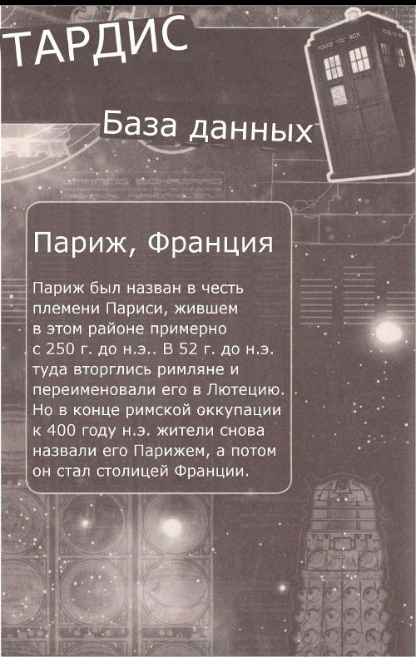
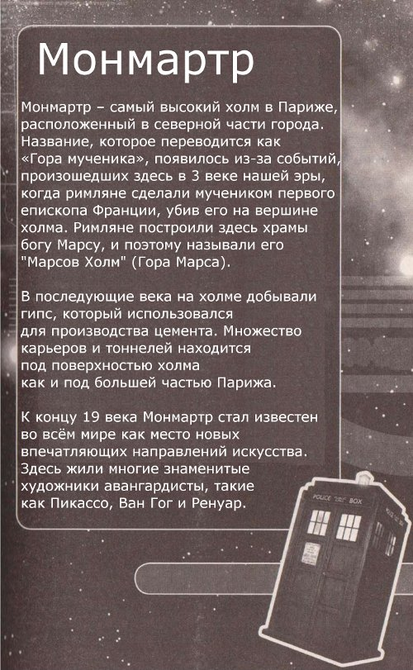
– Значит, так! – заорал Доктор. – Зачем читать об этом, если можно побывать там? – Он подошел к двери и улыбнулся Гизелле. – Я просто в восторге от Парижа, я его люблю! Думаю, что если бы твой отец не был создателем жуткого и опасного кристалла, способного оживлять мертвецов, то я заглянул бы сюда в гости. – Он распахнул двери. – Просто пойдем и найдем Варлоса, так?
Гизелла молча последовала за Доктором наружу. Они оказались на темной узкой улице. Казалось, что высокие многоквартирные лома доходили до самого неба. Где-то далеко донесся одинокий лай собаки.
– Не так оживленно, как я ожидал, – признался Доктор. – Где вечеринки, танцы девушки?
– Просто поздно, – сказала Гизелла. – Они все спят.
– Париж не спит, Монмартр никогда не спит.
– Тогда где все?
Вдруг откуда-то с улицы прозвучал хриплый крик.
– Может быть, мы можем спросить его! – Доктор принялся бежать по направлению к крику, и Гизелла понеслась за ним. Обогнув угол, они увидели плачущего старика. Он стоял перед небольшим магазинчиком, схватившись за лицо.
– Что случилось? – спросил Доктор.
– Это невозможно,– сказал старик, все еще продолжая смотреть вперед. Гизелла поняла, что он смотрел на свое бледное отражение. – Этого просто не может быть.
– Чего именно? – Спросил Доктор, все еще улыбаясь. – Вы можете сказать мне. Я – Доктор, а это Гизелла. Кто вы?
– Меня зовут Николай, – прошептал старик. – И мне 9 лет.

Теплый прием

– Девять? – Нахмурился Доктор. – Я бы заверил, что немногим за 70.
– Пожалуйста, мистер, – сказал Николай, дрожа от холода. Я не вру. Мой детский дом был атакован... той штукой. Там было темно и страшно. До того, как оно коснулось меня, я был мальчиком 9 лет, но потом... – Николай в ужасе уставился на свою руку. – Чтобы там ни произошло, он украл мою жизнь, и жизни моих друзей.
– Он просто испуганный старик, – сказала Гизелла, а затем заметила од одеялом одежду ребенка и робко уточнила. – Правда?
– Это было бы великолепным простым объяснением, если бы я не был повелителем времени, – нахмурился Доктор. – У меня хороший нюх на время. Мой нос не знает промаха, когда о нем идет речь, что значит вот что. – Он шумно засопел. – Это нехорошо, совсем нехорошо. Идем, Николай! – Он схватил старика за руку и повел по улице. – Лучшее, что мы можем сделать, это позвать полицию. Они смогут помочь тебе, пока мы будем разбираться со всей историей.
Николай кивнул, но ничего не сказал. Он по-прежнему уставился на свои морщинистые руки.

Тускло освещенные улицы были пусты, и те, кто проносился мимо, казались испуганными фантомами. Маленький вокзал был странным противоречием. Он был шумным, и нам было множество стариков, что скорчились на полу.
Гизелла услышала разговор двух полицейских:
– Как ребенок может стать стариком всего за одну ночь?
– Если ты расскажешь мне, как звери из цирка за ночь превратились в развалин. – Покачал головой собеседник первого. – Инспектор Дюпон с ума сходит от того, что творит это чудовище.
– Ну, это одна из теорий, мальчики, – сказал Доктор, вытаскивая свою психобумагу. – Я комиссар дивизии, доктор ЛеСмит. Я здесь, чтобы помочь разобраться с этим.
Полицейские стали намного внимательнее.
– Простите нас, сэр, мы не имели представления о вашем статусе.
– Всегда следует ожидать неожиданного, офицер, – сказал Доктор, и указал на растерянных стариков. – Вы не могли бы отвести этих людей в тепло, и дать им горячие напитки. Разве не видно, что они в шоке? – Он повысил голос. – По колесам!
Морщась от боли, полицейские поспешили повиноваться.
– Как я понимаю местный язык? – Удивилась Гизелла. – Похоже на какое-то присутствие у меня в голове, кто-то воспринимает речь и переводит ее для меня.
– ТАРДИС в состоянии перевести любой язык, – сказал Доктор, не сводя с нее взгляда. – Но мало кто может почувствовать, как она это делает. У тебя исключительный ум, Гизелла.
– Спасибо, – неловко прошептала она.
– И я тоже должен тебе спасибо, – сказал Николай. – Что поверили мне.
Доктор печально уставился на стариков. Еще несколько часов назад они были мальчишками. Как такое возможно?
– Я все это выясню, – сказал Доктор. – Оставайся со своими друзьями, и помоги им, чем сможешь. Я найду вас снова.
Доктор вошел в дверь управления станции и продемонстрировал клерку бумагу:
– Доктор ЛеСмит, советник их министерства.
– У инспектора Дюпона уже есть советник, сэр, – сказал скрипучий голос позади него. – И я уверен в нем.
Доктор повернулся лицом к высокому худому человеку, одетому в темный накрахмаленный костюм. Его лицо было покрасневшим, а один глаз отсутствовал, или был поврежден, прикрытый повязкой. Его зрячий глаз блеснул, когда Доктор продемонстрировал ему психобумагу.
– А вы будете...
– Барон. Де Гюер. – Он повернулся к Гизелле и его взгляд его ожесточился. – Вы позволяете молодой девушке сопровождать вас в столь мрачный час?
– Она старше, чем выглядит, – заверил его Доктор. – На самом деле, она мой советник. В такое время советников не может быть слишком много, не так ли? Теперь, где Дюпон, да? Показывай путь. Allonsy!
– Вы говорите на валлийском! – Вскричал Старик.
– Случается время от времени, – вздохнул Доктор. – Идем.

Инспектор Дюпон отвела взгляд от его документов, и протер опухшие глаза. Он был дородный мужчина, которому было за 50, и он устал. Не только потому, что он не спал всю ночь, но из-за того что происходило на протяжение этих дней. Дюпону надоело чувствовать себя беспомощным, в то время, как неизвестная угроза бродила по лицам Парижа и сеяла разрушения по своей воистину дьявольской прихоти.
Он посмотрел на карту, на которой появлялось все больше отметок, что свидетельствовали о нападении и лишали его надежды на то, что ужас когда-нибудь закончится.
Внезапно раздался стук в дверь, и барон Де Гюер провел в кабинет молодого мужчину, одетого в костюм в узкую полоску, и девочку лет 10-11.
Дюпон вздохнул. Они выглядели, как ходячая достопримечательность из Мулен Руж.
– Я Доктор, а это Гизелла, мы...
– Я слышал о том, как вы разговаривали снаружи, – сказал Дюпон. – Значит, я получил еще больше советчиков, верно? Еще больше поваров, которые готовы испортить бульон.
– Мы по повара, – сказала поставленная в тупик Гизелла.
– Как и вы, инспектор, – спокойно ответил Доктор. – Может, мы можем помочь. Почему бы вам не показать нам те файлы?
Дюпон протянул ему страницы:
– Если вы так умны, ЛеСмит, расскажите мне об этом. Сколько лет жизни украл у мирных граждан этот демон ночи, вампир Парижа?
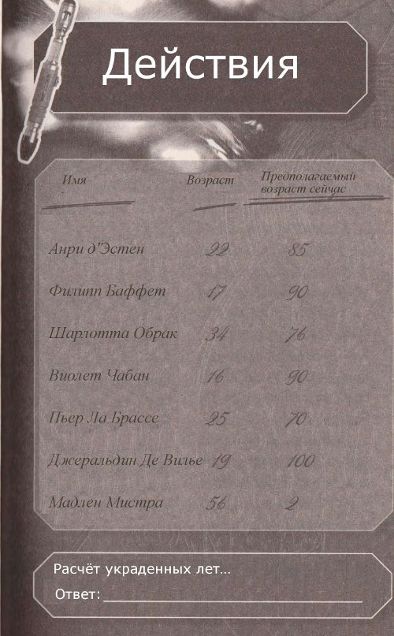
Доктор взял бумагу. Секундой позже он ответил:
– В общей сложности, шесть молодых жертв были превращены в стариков, что значит, что у них украли где-то 378 лет.
Гизелла встала на цыпочки, чтобы посмотреть файлы:
– Но шаблона в действиях попросту нет. И жертвы не только стареют, один из них стал моложе.
– Таким образом, 432 года, – заключил Доктор. – Только это еще не все, да? Это только вершина айсберга. Только те, о которых вы знаете. В этом списке еще нет нашего нового друга Николая.
– Это не первый случай в детском доме мадам Мистры, – сказал Де Гюер. – За пределами его был найден младенец в женской одежде. Мы не сразу поняли, что приют подвергся нападению.
– Наш друг Николай сказал, что видел его скользящим в темноте. Вы назвали это создание вампиром, Дюпон, это фигура речи, но на самом деле, не так далеко от правды. Только дело в том, что он не высасывает кровь из своих жертв, а питается чистой темпоральной энергией.
Дюпон посмотрел на него диким взглядом:
– Шутить изволите?
– На самом деле вы понимаете, что это не шутки, – сказал Доктор. – Я уже встречал хроноворов. Но поверьте мне, хроновор может за несколько секунд уничтожить целый континент. Он не будет кормиться кусочек за кусочком, как это существо, что значит, что это нечто другое. – Доктор положил папку на стол. – Кажется, что у него нет цели, верно? Молодые и старики, и даже животные.
– И трудно предсказать, что он будет делать дальше, – согласилась Гизелла.
– Именно поэтому убийца еще не был пойман. – Кивнул Де Гюер. – Известно лишь то, что он предпочитает Монмартр. Мы должны найти его в ближайшее время.
– Тогда нам лучше идти, – сказал Доктор. – У меня есть оборудование в одной из тех новомодных полицейских будок вниз по улице. Я предполагаю, что наш вампир каким-то образом искажает временные молекулы.
– Словно след распадается, – кивнула Гизелла.
– Верно, – сказал Доктор. – Итак, мы можем разобраться в том, что происходит, а потом заняться поисками старика Варлоса.
– Вы понимаете хоть что-то, барон? – Спросил Дюпон.
– Ни единого слова, – заверил Де Гюер. Он холодно посмотрел на Доктора. – Я чувствую, что должен сопровождать вас.
– То есть советник планирует консультировать советника и его советника? – Уточнил Доктор. – Это целесообразно?
– Это необходимо, доктор ЛеСмит, – сказал Де Гюер – Идемте.

Тенистые улочки Монмартра были по-прежнему пусты. Доктор шагал впереди Гизеллы и Де Гюера, сунув руки в карманы. Были ли шансы обнаружить инопланетное присутствие этого временного вампира, или того, чем он был.
– Вы подождите с его светлостью, – сказал Доктор Гизелле, когда они подошли к той улице, на которой осталась ТАРДИС. Он прошел примерно 100 метров, когда унюхал дым.
– Перегоревшие электроцепи? – Сказал Доктор, а затем сам себя перебил. – В 1895 году?
Из-за ТАРДИС появилась громоздкая человекоподобная фигура, сверкающая в лунном свете. Частично обуглившаяся и обгоревшая, она все равно ярко сверкала в лунном свете. Оба сердца Доктора заколотились, когда он узнал робота-агента темных наследников. С учетом того, что кристалл вечности был у него, для агента это былая явная причина добавить его в список мишеней.
– Это ты следовал за ТАРДИС через Вихрь, – понял Доктор. – Вероятно, ты тыл на корабле приносящих ужас, и был почти уничтожен Ветрами Времени.
– Я прошел свой путь до конца, – сказал робот.
– Но какой ценой, – пробормотал Доктор. – Посмотри на себя, ты выглядишь совсем нехорошо.
– Мои разрушительные способности не затронуты, – заверил робот. – Смотрите.
Его кулак сжался и направился в голову Доктора. Из пальцев выскочил луч.

Улицы страха

У доктора были всего доли секунды, чтобы среагировать. Этого явно было недостаточно. Он резко упал на мостовую, и только тогда с удивлением понял, что еще жив, а агент прислонился к ТАРДИС. Его рука дымилась. – Энергетические сифоны повреждены. Оружие не функционально.
– Твой пистолет заклинило! – Слабо улыбнулся Доктор.
– Оно обесточено, – сообщил агент.
– Должно быть, заблокированы ваши логические схемы, – Доктор встал на четвереньки. – Зачем убивать меня, если не знаешь, куда я спрятал кристалл?
– Мои биодатчики обнаружили присутствие Варлоса в этой области, – сообщил агент. – Как и лица Гизеллы, что он стремился защитить.
– Она девочка, а не лицо! – Отрезал Доктор.
– Логика подсказывает, что у Варлоса есть средства для того чтобы отслеживать кристалл вечности. Если я буду угрожать Гизелле Смертью, то он отдаст его, чтобы защитить ее.
– У тебя все схвачено, не так ли? – Пробормотал Доктор, собираясь убежать от него.
Вскоре робот снимет с ног блокировку, но пока его ноги повреждены, он не сможет преследовать его слишком далеко. Нужно просто убедиться, что между ними будет как можно больше преград.
Он осмотрел тихую улицу, пытаясь выбрать план бегства, прекрасно помня о том, что самый быстрый способ не может быть самым безопасным.
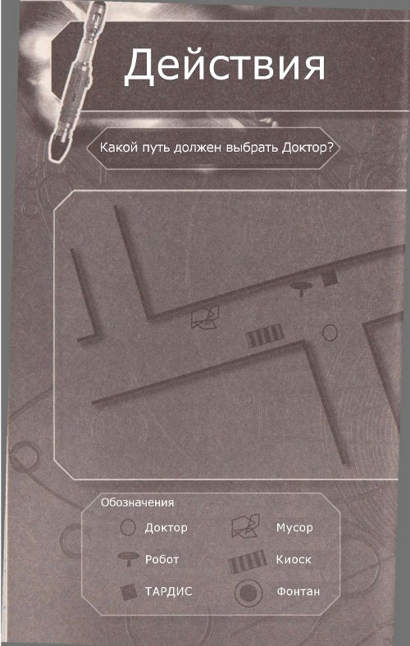
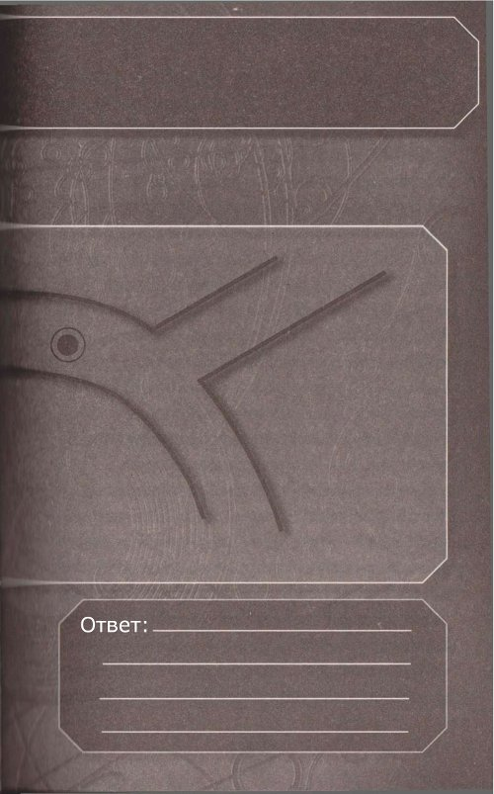
– Сейчас, или никогда, – пробормотал Доктор, поднимаясь на ноги. Он бросился на противоположную сторону улицы, и совсем рядом в стену врезался луч, обдав его осколками. Он ринулся за мусорный бак, и агент взорвал его на части. Наконец, Доктор выбрался на соседнюю улицу и побежал на поиски Гизеллы и Де Гюера. Но улица была совершенно безлюдна.
– Доктор! – Раздался откуда-то со стороны слабый крик, и Доктор побежал в ту сторону. Пробежав по нескольким улицам, он выбрался на бульвар, где обнаружил две фигуры, склонившиеся над третьей.
– Что вы так долго? – Спросил Де Гюер.
– Встретил старого друга, – ответил Доктор, смотря на скелет, вытянувшийся на брусчатке.
– Это ужасно, Доктор, просто кошмар, – сказала Гизелла. – Пока тебя не было, мы услышали крик, и, хотя мы шли быстро, это было все, что осталось. Кости белы как мел. Полный клеточный распад.
Доктор кивнул.
– Как будто все время до последней капли было выпито из этого трупа. Наш вампир просто грязный людоед.
– Это не извиняет того, что произошло с бедной женщиной, – сказал Де Гюер. – Надеюсь, что ваше оборудование нам поможет, доктор ЛеСмит.
– Не смог его достать беда с замком. Я попробую завтра снова. – Он повернулся к Гизелле и одними губами прошептал. – Робот темных наследников.
Ее глаза расширились от ужаса.
– После того, как он прошёл через воронку, робот слаб. – Зашептал Доктор. – Так что он не будет гоняться за нами прямо сейчас. Но он сказал, что ты нужна ему, чтобы добраться до Варлоса и что-то нес о протоколе завершения пространства... – Он потер затылок. – И в это время Варлос на Земле, но и этот вампир. Это просто не может быть совпадением.
– Возможно, если мы разгадаем одну загадку, то сможем подобраться к другой, – кивнула Гизелла. – Если агент и вампир дадут нам прожить достаточно долго для этого.
Пока она говорила, кости обратились в пыль и рассеялись по бульвару.
– Перестаньте шептаться, – сказал Де Гюер. – Скоро рассвет, а эта тварь никогда не нападает днем. – Несмотря на то, что он устал, в его голосе звенела холодная ярость. – Вернемся ко мне на квартиру. Там есть телефон, и я смогу сообщить обо всем Дюпону.
– Сейчас да, – согласился Доктор. – Но мы собираемся вернуться и найти этого вампира, Де Гюер. И мы остановим его. – Он посмотрел на пыль, устремившуюся в темноту. – В таких вещах не стоит церемониться.

Квартира Де Гюера была грандиозной, но захламленной и очень пыльной.
– Думаю, что вам нужна горничная, милорд, – заметил Доктор.
Де Гюер не обратил на него внимания.
– Гизелла, ты можешь спать в моем кабинете. Доктор, я могу предложить вам только пол моей гостиной.
– Прекрасно, – улыбнулся Доктор. – Спокойной ночи.
Когда Де Гюер удалился в свою спальню, Доктор принялся осматривать окружение.
В незапертом ящике стола, он нашел фотографии молодого Де Гюера в Тунисе в 1880. Также там было несколько фотографий танцорки, наверное, его любовь. Бюро было наполовину погребено под официальными документами. Учитывая количество наград старика, он задумался, по какой причине герой войны работает полицейским консультантом.
Он сел, положив ноги на диван, и собрался закрыть глаза, когда увидел старый деревянный сундук, на котором висел замок.
– Он оставляет ценности на виду, так, где же он держит свое грязное белье? – Доктор усмехнулся и достал звуковую отвертку. – Просто не в состоянии устоять перед запертым ящиком.
Увлекательное мероприятие прервал телефонный звонок.
– Вы знаете, сколько сейчас времени? – Пожаловался Доктор звонившему, вернув отвёртку в карман.
– Это Дюпон. – В голосе было крайнее волнение. – Это вы, ЛеСмит? Вы должны сказать Де Гюеру, что вампира видели недалеко от башни.
– The Eiffe башни? – Уточнил Доктор. – Но это через весь город!
– Вся полиция мобилизована. – Радостно ответил Дюпон. – Мы его получим, ЛеСмит, мы его получим!

Зверь башни

– Послушайте меня, – сказал Доктор. – Никто не подходит к твари до меня, ясно?
– Я уже направил людей, чтобы забрать вас, – сказал Дюпон. – Я сам уже выезжаю.
Он повесил трубку. В тот же миг в кабинет вошли Де Гюер и Гизелла.
– Вампира заметили? - спросил Де Гюер.
– Я думала, что вы говорили о том, что он никогда не выходил в дневное время, – сказала Гизелла.
– До этого момента он не превращал в пыль взрослых, и не трогал женщин и детей, – сказал старик.
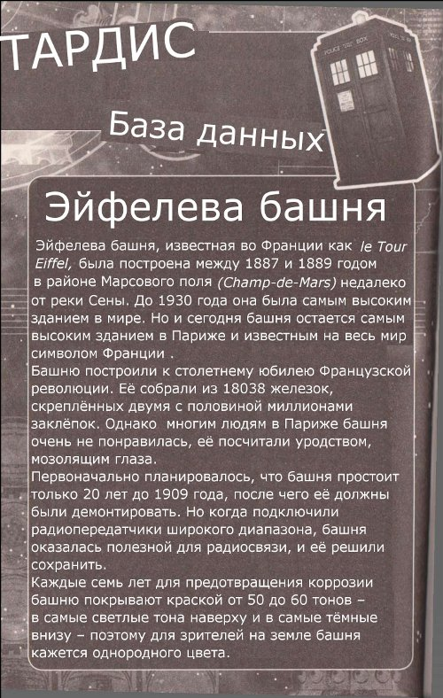
– Нам нужно добраться до башни, – сказал Доктор. – Оставим разговоры на потом.
Он кивнул на подоспевший полицейский экипаж. Гизелла села между Де Гюером и Доктором.
– Что ты собираешься делать, Доктор? – Спросила Гизелла. – Как можно остановить то, что высасывает из людей время?
– Для начала, я попробую с ним поговорить, – сказал Доктор. – И узнать, что он хочет.
– Он хочет разрушать, – сказал Де Гюер.
– Мы должны отправить его обратно, и, если уж речь об этом зашла, то откуда оно взялось?
Де Гюер встретил его взгляд, но не ответил.
– До этого момента тварь оставалась в Монмартре, – сказала Гизелла. – Так по какой причине она отошла от своей базы так далеко?
– Возможно, что сейчас мы это узнаем, – сказал Доктор.
Сена выглядела спокойной и скучной, начинало рассветать.
– Мы почти на месте.
Эйфелева башня на фоне остальных зданий поднималась в небо, словно огромный эшафот. Со всех сторон ее окружали полицейские экипажи. Доктор заметил, с каким недоумение Гизелла смотрит на лошадей, и пояснил:
– Их использует полиция Франции. О, смотри, Дюпон уже здесь.
Дюпон смотрел на башню через бинокль. Доктор уловил движение на втором уровне, и подбежал к инспектору.
– Снова эта нелепая башня. – Заворчал он. – Нужно каким-то образом спустить его вниз.
Доктор выхватил у Дюпона бинокль и посмотрел на башню. В фокусе на секунду блеснули спутанные волосы и звериный облик.
– отведите всех обратно, – сказал Дюпон.
– я иду туда, все хорошо.
– Но вы не можете, – запротестовал инспектор. – Лестницы перекрыты, а сам монстр почти добрался до опоры.
– Его лицо говорит о том, что он не слишком-то расположен к общению, – пробормотал Доктор. – Но я постараюсь.
– Стой! – Сказала Гизелла. – Я иду с тобой.
Де Гюер схватил ее за руку.
– Нет, дитя мое. Вы останетесь здесь, где безопаснее.
– Я не ребенок! – Возразила Гизелла. – Доктор, скажи ему!
– Да, но он прав, – Доктор посмотрел на Де Гюера. – Тебе будет безопаснее здесь. Я скоро вернусь. – Он посмотрел на башню и сглотнул. – Черт возьми, я ненавижу восхождение по башням...
Он побежал вперед и начал подниматься. Пальто раскачивалось вокруг него на жестком утреннем ветерке. Вскоре его ноги и руки заболели, и он был благодарен за многочисленные заклепки. До того, как он оказался на головокружительной высоте, восхождение затормозил двухметровый навес над его головой. Глубоко вздохнув, он схватился за металл и продолжил восхождение.
Дюпон напряженно смотрел на восхождение Доктора.
– Сколько ему до смотровой площадки? – Спросила Гизелла.
– Сто пятнадцать метров. – сказал Де Гюер. – Но следующие 25 метров довольно трудные.
– Если он упадет, то умрет, – проворчал инспектор. – А если он доберется до чудовища, то все равно умрет.
– Эта штука не знает, что он лезет по наружней стене, – сказала Гизелла. – У него будет элемент неожиданности.
– Ему понадобиться нечто больше, чем это, – сказал Де Гюер. – Где вы с ним познакомились, Гизелла?
– Я не думаю, что вы поймете. – Вздохнула она.
– даже старикам приходит время посетить храм, – тихо сказал Де Гюер.
Жутко выл ветер, когда Доктор наконец-таки смог добраться до второй платформы. Существо было в стороне от него. Оно было мощным и приземистым, и больше походило на обезьяну, а не на человека.
Доктор нахмурился, когда увидел нечто, чего не могло быть на мохнатой фигуре.
– Синий комбинезон, – пробормотал Доктор. Он был готов влезть на платформу, когда тварь почуяла его. Она повернулась и зарычала.
Доктор замер:
– Я только хочу поговорить, ты можешь говорить?
Чудовище склонило голову на бок, словно было смущено тем, что хотел от него Доктор. А затем оно зарычало и ударило себя в грудь кулаком.
– Да, ты сильнее меня, – быстро сказал Доктор. – Я с этим не спорю, но мне нужно знать, к чему были все те убийства. Ты хоть представляешь, что ты делаешь? – Монстр зарычал, – ты вообще способен осознавать свои действия.
Чудовище сжало кулак и ударило по железной решетке, что держала платформу. Доктор рухнул на нее, но приземление вышло довольно неловким. Он не смог избежать монстра, и увидел, как тот направился в его сторону. Монстр схватил Доктора за шею и легко перебросил через край парапета. Ниже Доктор увидел Париж и одетые в голубое фигуры, услышал выстрелы, и затаил дыхание, когда полетел через пустоту.

Голые кости

Доктор почувствовал страшное давление на свои уши, словно по ним несколько раз пробежался подкованный конь. Доктор осмотрелся и понял, что находится в полицейском фургоне, что несся по улицам Парижа.
– С тобой все в порядке? – Спросила Гизелла. – В глазах не двоится? Тошнота? Мигрень? Амнезия? Потеря чувствительности?
– Порядок, – немного иронично ответил Доктор.
– Тебя вышвырнули через край, – сказала она. – И теперь мы едем в больницу. Если тебе нужна помощь.
– Я прекрасно себя чувствую, – словно в опровержение, Доктор поморщился и потер голову. – Что с существом?
– Когда вампир сбросил тебя, то один из жандармов выстрелил в него. Ему не повезло упасть на нижнюю платформу, как тебе.
– Он не был вампиром, – сказал Доктор. – Я уверен в этом.
– Но Дюпон уверен, что это так, – сказала Гизелла. – они собираются поместить тело в клетку, и будут уверены в том, что права так и не выплывет наружу. Народ Монмартра будет праздновать.
– Я сомневаюсь в этом, – сказал Доктор.
– Но это же тот монстр,– озадаченно сказала Гизелла. – вампир.
– Во вселенной есть много видов монстров, – напомнил ей Доктор. – Я имею в виду, вспомни старого Варлоса. Для кого-то его способность оживлять мертвую материю вполне сойдет, чтобы сделать его чудовищем.
– Мой отец собирался загладить вину за то, что он сделал, – сказала Гизелла. – Он хотел уничтожить кристалл.
– Но что, если что-то прошло не так, и вампир – результат этого? – Доктор высунул голову наружу.
– Ой! Водитель! Забудь о больнице, отвези нас в полицейский участок в центре Парижа! Allons-y!
– Что это за валлийское слово? – Уточнил водитель, начав разворачиваться обратно.
– Черт возьми, – пробормотал Доктор. – Когда я говорю по-французски, они слышат его как валлийский. Давай попробуем наоборот. – Он прочистил горло. – Ладно – dewlch ymlaen!
– Есть! – Водитель быстро козырнул. – Да, я доставлю вас туда, не беспокойтесь.
Доктор усмехнулся Гизелле:
– Разве путешествия не круты? Всегда можно узнать что-то новое.

Клетка освещалась двумя мерцающими свечами. В тот момент, когда вошел Доктор, Гизелла поторопилась к нему.
– Бедняжка, – пробормотал он. – Этого не должно было случиться.
Гизелла повернулась и увидела Николая, 9-летнего пенсионера. Его лицо было печальным лабиринтом из морщин и складок.
– Это не то, что напало на меня, – сказал он. – Разумеется, было темно, но у вампира была более скользящая походка, к тому же его глаза… – Он вздрогнул. – Это что-то другое.
– Вы уверены? – спросил Гизелла.
– Я с ним согласен, – сказал Доктор, вытаскивая из кармана клочок бумаги. Это рабочая карта Пьера Бретона, который жил на Монмартре и работал на башне.
– Синий комбинезон, – прошептал Николай.
– Да, я видел, такие у уборщиков на башне.
– Монстр мог забрать вещи, как трофей, – сказала Гизелла.
– Не, бедняга Пьер и есть наше чудовище. – Сказал Доктор. – Наш вампир каким-то образом вернул его назад по эволюционной линии, превратив в пропущенное звено человеческой эволюции.
– Но эта штука пожирает годы, – сказала сбитая с толку Гизелла. – Как оно может вернуть кого-то во времени по его эволюционной линии?
Скорее всего, у нашего вампира имеется какой-то защитный временной щит, – сказал Доктор. – И он каким-то образом аккумулирует энергию, которую вытаскивает из жертв.
– Но щит не работает правильно. – Сказал Николай. – Там какие-то сбои, да?
Доктор усмехнулся. – Ох, Николай, ты хорошо! Работает с перебоями, такое верное слово! Прошлой ночью мы увидели, как кости человека обращаются в пыль за секунды, хотя обычно это занимает миллионы лет. А этим утром он сделал это…
– Ясно, – пробормотал Николай.
– вы принимаете это положение вещей? – Удивилась Гизелла.
– Он может осмысливать проблемы, вспомни, что в этом теле ум 9-летнего ребенка. – Напомнил ей Доктор. Это лучшие из умов, что есть вокруг. Взрослые, вроде Дюпона, будут слишком заняты, сметая пыль под ковер.
– Он не сможет спрятать под ковер меня, – сказал Николай. – То, что произошло со мной, не должно произойти с кем-то еще. Можно попробовать поговорить с бароном Де Гюером, убедиться, что он совершил ошибку.
– Или попытаться убедить Дюпона, – сказала Гизелла.
– Ну, я думаю, что решение должно быть за пострадавшим, – сказал Доктор Николаю. – Идем?
Вскоре Николай, Доктор и Гизелла уже направлялись в квартиру Де Гюера.
Казалось, что в Монмартре все было спокойно. Живописные улочки были согреты полуденным солнцем, а легкий ветерок трепал тяжёлые кисти сирени. Вскоре информация о том, что чудовище было поймано, распространилось среди обывателей.
– У меня было столько планов для моей жизни, – сказал Николай, глядя в окно. – Я бы мог стать частью чего-то большего. Я не мог дождаться того момента, чтобы стать саше и устремиться в сияющую жизнь художников, писателей, мыслителей и комедиантов…
– Вот-вот! Вот что не давало мне покоя! – Доктор рывком сел на деревянное сиденье. – Но что квартира барона делает в квартале ремесленников?
– Возможно, он захотел перемен, – сказала Гизелла.
– Все может быть, – сказал Доктор. – Варлос легко скрылся бы здесь, не так ли? Мастер-ремесленник, но радикал и нетрадиционный. Думаю, он согласился бы, что подходит этому месту.
– Возможно, вампир уже уничтожил его. – Или агент. Мы не сможем найти Варлоса, но агент сможет найти нас.
– Агент? – Спросил Николай. – Что за агент?
– Некто, кто имеет к нам счеты, – сказал Доктор. – Сегодня улицы будут опаснее, чем когда-либо. Почему мы едем так долго?
Когда они доехали до нужного места, то Доктор помчался в квартиру Де Гюера, бесцеремонно крикнув:
– Есть туту кто?
Ответа не последовало, и он открыл звуковой отверткой дверь, и тут же увидел открытое окно.
– Оставайтесь на лестнице, он….
– Ушел, – закончила Гизелла.
Николай поднял кружку с кофе.
– Он все еще теплый. Он ушел не так давно.
– И он что-то искал в сундуке, – Доктор указал на громоздкий деревянный сундук, вытащенный в центр комнаты – Теперь мне еще меньше нравится то, что здесь происходит.
– Мы просто ворвались в его дом, – напомнила Гизелла.
– Да, но разве ты слышала возражение?
Короткое свечение активированной отвертки, и замок с сундука спал. Гизелла и Николай пододвинулись ближе, когда Доктор откинул крышку.
– В сундуке Николай увидел спутанные провода какой-то странной технологии, которой было место в научно-фантастических романах. Но Гизелла ахнула, было видно, что она серьезно потрясена.
– Это инструменты темных наследников, – воскликнула она. – Я точно знаю, что они принадлежат Варлосу.
Доктор переложил часть вещей и замер. Под ними лежали белые кости. Череп с любопытством смотрел на них, сверкая темными глазницами.
Николай сглотнул.
– А это тоже принадлежит Варлосу?
Гизелла разрыдалась. Доктор порывался утешить ее, но она вырвалась из объятий и в одиночестве встала у окна.
– Доктор, кажется, ты бы прав. – Она яростно вытерла глаза. – В попытке уничтожить кристалл, Варлос вызвал террор в этом мире. – Она отвернулась к окну. – И заплатил за это сполна.
– Поэтому наш вампир и Де Гюер должны быть одним лицом. – Медленно сказал Николай. – Он все это время был вампиром, и проник в полицию, чтобы запутать их, а не помочь.
– Тогда вопрос на миллион франков – почему он не убил нас прошлой ночью? – Спросил Доктор. Он осмотрел содержимое сундука. – И что он планирует сейчас?
Доктор опустился на колени и принялся более тщательно рыться в ящике.
– Вы знаете об этом оборудовании намного больше, – сказал Доктор. – Должен быть какой-то след временного распада, по которому его можно отследить. Разумеется, эта технология поможет агенту отследить нас, но…
– Доктор! – Сказала Гизелла, стоящая у окна. – Доктор, он уже отследил нас. Агент уже здесь.

Под тьмой

Доктор посмотрел в окно, и увидел фигуру агента. Его мало с кем можно было спутать. Было нечто остроумное в том изношенном одеяле, что было наброшено на него. Оно совершенно не маскировало его походку робота. Люди показывали на него и смеялись, очевидно, думая, что он – какой-то вид искусства. Хорошо, что они не знали, насколько он опасен.
– Он еще не полностью отремонтирован, – пробормотал Доктор. – Но н просто не мог дождаться того, чтобы начать.
– Это машина? – Спросил Николай.
– Это машина-убийца, – сообщил ему Доктор.
– И он пришел за нами?
– Боюсь, что так.
– Нет, подождите. Он уходит! – Гизелла удивлённо смотрела н то, как агент проходит мимо нее. – Но почему? – Он же ищет нас!
– И Варлоса, – понял Доктор. – И его датчики просто суперпродвинуты для этой примитивной планеты. Так как он нас находит? Через выбросы наших технологий! Он посмотрел на инструменты, которые держал в руке, и бросил их на ковер. Кто-то явно использовал инструменты куда более громкие, чем звуковая отвертка. У Де Гюера есть технологии темных наследников, и. – Доктор бросился к двери. – Давайте сюда!
Николай посмотрел в недоумении.
– Ты хочешь пойти к тому заводному убийце?
Гизелла покачала головой:
– Он хочет, чтобы мы отследили Де Гюера, а если агент может его отследить…
– То нам просто придется последовать за агентом. – Закончил Доктор. – Это все очень умно.

Николай вздохнул. Довольно трудно быть девятилеткой в теле 60-летнего старика. Но хотя его тело было усталым и больным, Николай не мог заставить себя сдаваться. Если вампир омолодил несколько своих жертв, то почему бы этому не произойти с ним? Если был хоть один шанс на то, то он снова станет ребёнком…
Казалось, что Доктор совершенно не боялся рисковать. Его идея слежки закончилась тем, что они сидели в баре, пили кофе, и обменивались шутками с окружающими.
– Мы пытаемся вписаться, – объяснил он Николаю и Гизелле. – Теперь робот должен следить за шумным и весёлым человеком, так чтобы не вызвать у граждан подозрение. Н если он застанет кого-то подозрительно тихого…
Гизелла схватила со стола кружку и сделала вид, что пьет.
– О-о, вот здорово! – Воскликнула она.
Николай взял кем-то забытый стакан пива, но Доктор вырвал его у нег из рук, сообщим:
– Ты для этого еще слишком молод.
После этого они много бродили по извилистым улицам, и крутым лестницам Монмартра.
Там, где было меньше кафе, толпа редела. Николай продолжал трястись от страха с учетом того, что он проводил время как никогда хорошо.
Они подошли к стройке, великолепному зданию с огромным куполом и башенками, которое напоминало сказочный домик. Николай напомнил себе, что это была церковь.
– Агент, кажется, направился к Сакре
– Держись, – сказал Доктор.
– Что это? – Спросила Гизелла.
Доктор быстро рассказал ей.
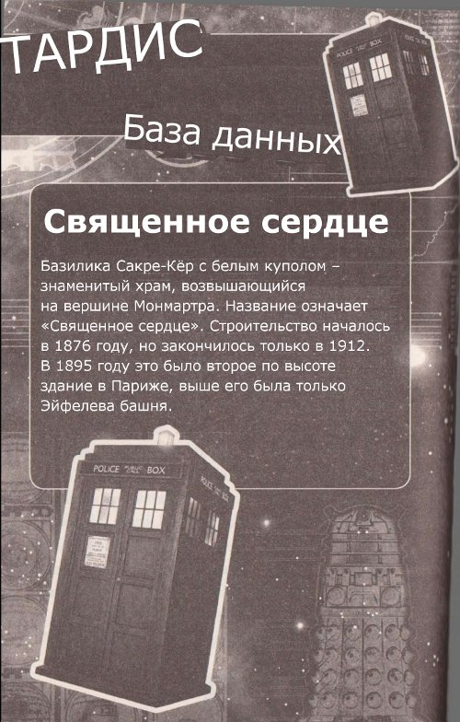
– Зачем Де Гюеру идти в такое место? – Спросила Гизелла.
– Может, он и не пошел. – Доктор махнул рукой в сторону агента, который вернул в сторону временных домиков для строительства. Он скрылся в дверном проеме, прикрытом старой мешковиной. Николас присоединился к Доктору и Гизелле, напряженно ожидая криков людей, но ничего не было. Несколько секунд спустя агент снова появился на склоне, и зашагал вверх.
– Что же он ищет? – Пробормотал Доктор. – К чему все эти метания?
– Давайте посмотрим в убежище, – предложила Гизелла.
Внутри был стол, несколько масляных ламп. Казалось, что там было совершенно пусто.
– Агент не пришел бы сюда, если бы Де Гюер не был бы здесь. – Сказал Доктор. – Так, где же он сейчас?
Николай почувствовал холод, и снова возненавидел его старое и ущербное тело. Казалось, что холод исходил из-за деревянной панели на стене. Николай попытался отодвинуть ее. Доктор увидел, что он делает, и пришел ему на помощь. Панель легко поддалась, а за ней обнаружилась щель, достаточная для того, чтобы в нее мог пролезть человек.
– Николай, ты ее нашел! – Усмехнулся Доктор. – Должно быть, Де Гюер проник внутрь, а агент, который был слишком крупным, отправился искать другой путь.
– В склоне холма, – сказала Гизелла.
– Помнишь информацию и з базы данных ТАРДИС? То, что было сказано о Монмартре? – Доктор уже вглядывался в плиты на скалах. – Этот холм рыли веками, и он более всего напоминает швейцарский сыр внутри. Я думаю, что внутрь холма может вести несколько ходов.
Николай кивнул и взял одну из ламп.
– Я слышал о том, что шахты были укреплены каменными колоннами. Это очень хорошее место для того, чтобы там прятаться.
Доктор кивнул.
– А это что, а?
– Что?
Гизелла зажгла еще оду лампу и полезла через щель.
– Давайте уже перестанем говорить, и пойдем туда.

По другую сторону трещины их ожидал промозглый холод. Доктор помог перебраться Николаю, а затем двинулся вперед. Николай и Гизелла последовали за ним. Солнце никогда толком не прогревало эти древние камни, и Николай чувствовал, как в его кости проникает древний холод. Тогда он покрепче ухватил масляную лампу.
Тоннель изогнулся, и они прошли в огромную пещеру, в которой, казалось, терялись все звуки. Их самих окружала лишь темнота.
– Постойте, – сказала Гизелла, чьи зоркие глаза рассмотрели что-то впереди них. – Что это?
Доктор поднял лампу повыше, чтобы разогнать мрак, и уважительно присвистнул.
– Наверное, тебе лучше знать, что это, – сказал он. – Но мне кажется, что эт корабль темных наследников.
Николай едва мог поверить в то, что открылось его глазам. Впереди них стояло нечто, напоминающее миниатюрный каменный собор. Камень опутывало нечто, похожее на вены, словно у корабля была нервная система.
– Он принадлежит Варлосу, – сказала Гизелла. – Мы сбежали на нем от темных наследников.
Николай с удивлением посмотрел на нее:
– Значит, вы на самом деле пришли со звезд?
– Можно сказать, что так, – согласился Доктор, продолжая рассматривать корабль.
Николай нахмурился, и последовал за Гизеллой и Доктором, чтобы выяснить, что именно они имели в виду. Он думал, что его больше ничто не удивит, но его старые ноги задрожали, когда Доктор указал на другой корабль.
Он был большим и корявым, с кольчатой зубчатой башней. Сам он был чернильно-черным, словно ядовитое существо, что прибыло разорвать мир в клочья.
Самым диким было то, что корабли были припаркованы буквально друг напротив друга.
– Не слишком обычное зрелище, не так ли?
– Конструкция мне неизвестна, – сказала Гизелла.
– Как и мне, – прошептал Николай. – Но я узнал этот шум.
Доктор повернулся к нему.
– Вампир?
– Это он, – прохрипел Николай. – И это не Де Гюер.
– Смотрите! – Закричала Гизелла.
Из колючего корабля появилось жуткое существо. Большие красные глаза светились кроваво-красным светом над его треугольным лицом. Его руки были длинные и мускулистые, и заканчивались бесформенными клешнями. Его ноги были похожи на гнилые пни, которые торчали на теле гигантского слизня. Круглый рот, что то и дело открывался и закрывался, был полон пильчатых зубов. Николай замер, когда существо двинулось к ним.

Корабельные секреты

Гизелла отшатнулась от него, а Николай закрыл глаза. Доктор снова решил поступить нестандартно и сделал шаг в сторону вампира.
– Привет, – сказал он. – Что же ты такое? Вортексный житель, я прав? Думаю, что пару раз бывал у тебя в гостях.
Тварь издала смешок и заскользила вперед.
– Доктор, я не думаю, что оно готово к переговорам! – Крикнула Гизелла.
– Но мы должны поговорить, – призывал Доктор вампира. – Я не могу позволить тебе продолжить то, что ты делаешь. Это остановится прямо сейчас, или…
Временной вампир зашипел и потек к Доктору.
– Или я сбегу, – закончил Доктор, направляясь к Николаю и Гизелле, которые кинулись к кораблю.
– О, это хорошо! – Сказал он. – Мы ищем дверь.
– Но скорее всего, это вампирский звездолет! – Запротестовала Гизелла.
– Именно. И только там мы можем найти ответы, которые нам больше никто не скажет.
– Смотрите, – прохрипел Николай. – Кажется, здесь есть дверь.
Гизелла пошла посмотреть.
– Тут какой-то кодер, – сказала она. – Простой распознаватель образов.
– Наш вампир должен отправить телепатическую фотографию, – понял Доктор. Он нажал на кнопку на кодовой панели, и у двери появилась небольшая панель, на которой мерцали несколько кругов.
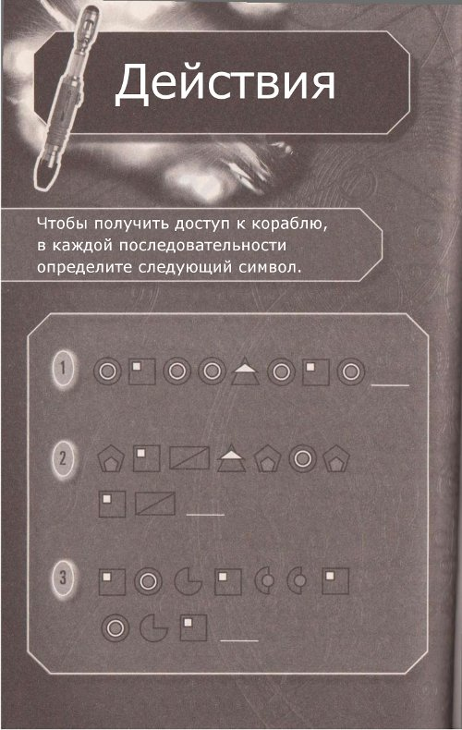
– …круг и совсем не круг. Пропуск или круг!
Доктор коснулся пустого пространства, и дверь начала открываться.
Вдруг вампир оказался позади них. Его рот был гневно распахнут.
– Лезем! – Позвала их Гизелла. Николай с трудом нагнулся, и Доктор протащил его через щель. Гизелла метнулась следом, а Доктор последовал за ними, сжимая в руке звуковую отвертку. Он активировал ее перед дверным механизмом, и дверь захлопнулась. Еще один звуковой луч, и из контроля посыпались искры.
Николас тяжело вздохнул:
– Мы в безопасности?
– Я заклинил дверь, – сообщил ему Доктор. – Не знаю, лучше это, или хуже, но мы в ловушке.
Засветился белый свет, и Гизелла нервно осмотрелась. Они были внутри шлюзовой камеры. Толстая внутренняя дверь была открыта, и из нее тянулся слизистый след.
– Есть предложения, что мы встретим внутри? – Спросил Доктор, – как у меня, так нет. Идем.
Свет зажигался и гас, пока они шли, словно корабль вдыхал и выдыхал, в ожидании того, что должно случиться. Коридоры были широкими и пустыми. Доктор открыл ближайшую дверь.
– О, посмотрите, – сказал он с интересом.
Николай затаил дыхание, когда посмотрел на огромные металлические трубы, усеянные кнопками и огоньками. Его тревожила эта конструкция, но Доктора она беспокоила еще больше, потому что он понял предназначение этого устройства.
– Оружие, – выдохнул он. – Оружие из многих эпох.
– Оружие из будущих конфликтов в прошлом, – сказал знакомый голос позади них. – Не так ли?
Доктор, Николай и Гизелла повернулись и увидели Де Гюера, наблюдающего за ними.
– И что с того? – Спросил Доктор. – Смертельно опасное оружие и времяпожирающий монстр?
– вряд ли, – сказал Де Гюер. – Но я не могу понять, как шанс разбогатеть может превратить человека в безумца.
– Оружие, – холодно сказал Доктор. – Вампир – одно из них?
– Создание лишь средство для заправки этого судна, – сказал Де Гюер. – Двигатели работают на чистой временной энергии, которую вампир собирает из ближайшего удобного источника.
– Местного населения, – кивнула Гизелла.
– Вы хотите сказать, – сглотнул Николай, – что моя жизнь была украдена для того, чтобы использовать источник энергии?
Де Гюер кивнул:
– Да, бедолага использует их для того, чтобы подзарядить батареи.
– Кто ты? – Глаза Гизеллы сузились. – Почему ты держишь в коробке кости темного наследника, кости моего отца?
– Ах, мой дорогой, драгоценный ребенок... – Де Гюер улыбнулся. – Кости в коробке принадлежат не Варлосу. Они принадлежат настоящему Де Гюеру.
Вдруг черты лица старика замерцали и размылись. Его волосы поредели и исчезли. Серые глаза стали жемчужными, и в них отразилась мудрость многих прожитых лет. Внутри желатиновой кожи пульсировали вены, а через лицо старика четко просматривался череп. Это была лицо темного наследника.
Гизелла затаила дыхание:
– Отец?
– Варлос, – подтвердил старик.
– Так настоящий Де Гюер умер, и Варлос занял его место. – Лицо Доктора было каменным. – При помощи технологий темных наследников.
– Отец, я не понимаю. – В глазах Гизеллы снова появились непролитые слезы. – Вы обманули нас, и держали все в тайне. Даже от меня.
– У меня не вышло уничтожить кристалл вечности, – сказал ей Варлос. – Я должен был быть уверен в том, зачем ты и твой друг пришли сюда.
– И это был мотив, которого я не понимаю, – Доктор захлопнул дверь в грузовой трюм. Я имею в виду, что могу понять, почему вы поселились здесь, но мне совершенно не ясно, почему вы использовали личину Де Гюера.
– Барон Де Гюер был первой жертвой временного вампира, – пояснил Варлос. – В тот день, когда это произошло, он возвращался от молодой хозяйки с Мулен Руж.
– Я стал свидетелем его убийства, и, узнав какие связи имел Де Гюер в правительстве, я подумал, что это будет отличный способ того, как положить конец происходящим событиям, настолько спокойно, насколько то возможно.
– Ах, отец, – Гизелла обняла его. – Доктор привел меня сюда сквозь время. Для тебя ты ушёл всего неделю назад, а для меня это было так давно... Я так рада, что с тобой все в порядке, и что не ты убийца.
– Это е храбрость заставила меня драться, – мрачно сказал Варлос, выворачиваясь из объятий Гизеллы. – Это был страх. Страх того, что вампир был послан за мной. И когда я понял, что это не так, я все равно боялся, что его деятельность может привлечь ко мне внимание.
– Так вот почему ты дал Дюпону поверить в то, что монстр был убит этим утром, – понял Доктор.
– Кроме меня и вампира на этой планете нет пришельцев, а сам мир так молод, что едва послал в космос первые радиоволны. Озвучить доказательства существования пришельцев на весь мир? Мне бы этого не хотелось.
– Не тогда, когда ты знал, что темные наследники будут сканировать галактику в поисках тебя.
– Я знал, что они пойдут до последнего, – сказал Варлос, глядя на Гизеллу. – Но я не знал, что ты приведешь их прямо ко мне.
– Это не ее вина, – сказал Доктор. – Кристалл вечности был обнаружен на Луне, и люди начали умирать. Так я втянулся эту историю, и чем дальше, чем страшнее она становится, вампирский корабль приземлился рядом с вашим.
– Это совпадение, верно? – Спросил Николай. – И ты, и он попали сюда по чистой случайности.
– Но ведь это совсем не случайность, верно, Варлос? – ядовито сказал Доктор.
Варлос опустил голову.
– Так что? – Заорал Доктор.
– Нет, – тихо прошептал темный наследник. – Я знаю, что несу ответственность за то, что появился этот вампир. Я виноват в этих ужасах и кровопролитии, Доктор, только я!

Изгнанный

– Поздно испытывать сожаление, – тихо сказал Доктор. – Расскажи нам, что ты имел в виду.
Варлос устало кивнул.
– Идемте.
Он повернулся, и пошел обратно по коридору. Доктор, Гизелла и Николай последовали за ним. Диспетчерская корабля была полностью металлической. Из пола появлялись две рабочие станции, которые были полностью покрыты кнопками и цифрами. Над ними господствовал большой стеклянный бак, в котором завораживающе перемещались капельки света и огня.
– Временные двигатели, – сказал Доктор. – Довольно сырой вариант технологии. Если бы экипаж использовал хорононовый фильтр, то эффект был бы лучше.
– Такой изобретательный, Доктор, – сказал Варлос. – Ваша идея построить машину для трассировки вампира меня немного вдохновила, поэтому я все утро рылся среди моего багажа, чтобы создать нечто подобное, но вскоре я понял, что мне нужно больше оборудования.
– поэтому вы пошли на корабль, – пытался понять Николай. – А когда оказались здесь, то нашли все это?
– Думаю, мы прибыли сюда одним путем, – кинул Варлос.
– Что это значит? – Спросил Доктор.
Когда я сбежал от темных наследников, то я знал, что они будут искать меня, – пояснил Варлос. – поэтому я пропутешествовал через небольшой прокол в пространстве-времени в это место.
– Что появился из-за сомнительных экспериментов во времени через 90 с лишнем лет спустя, – кивнул Доктор. – Как вы поняли, я был там.
– Какова бы ни была причина, я просто воспользовался результатом. – Сказал Варлос. – И мне удалось приземлиться тут незамеченным. Но из-за меня переход расширился, и стал более опасным. – Варлос махнул рукой. – Мне кажется, что этот корабль сел на мель по моей вине, потому что он тоже путешествовал через Вихрь.
– Агент пришел через Вихрь, – сказал Доктор. – Но для него в этом нет ничего странного. Где пилот этого корабля?
Варлос щелкнул выключателем, и из темноты тут же выступило кресло из черного пластика. Николай отступил, когда увидел на нем бесформенный скелет в кожаном комбинезоне.
– Я нашел его мертвым, как и остальных членов экипажа. И, несмотря на то, что корабль самовосттанавливается, лететь на нем некому.
Варлос отвел свои глаза от испытующего взгляда Доктора.
– Разве ты не понимаешь, вот почему вампир, это вихревой зверь, бродит по улицам Парижа в поисках новых жертв, в этом вся причина.
– Потому что это единственная инструкция, которую он понимает, – поняла Гизелла. – Но временные двигатели уже полны, просто нет того, кто моет увести корабль.
– Верно, – кивнул Доктор. – Но вампир как раз не в состоянии этого понять. Он просто предан системе и выполняет приказ. И энергия будет нарастать, а даже такие мощные накопители не могут удерживать ее, что делает эффекты все более непредсказуемыми. Это грозит временным взрывом, который может вернуть половину планеты обратно в каменный век.
– Или в будущее, – сказал Гизелла. – Просто подумай о тех миллиардах лет, что не случатся, и о тех людях, что так и не родятся.
– И что со всем этим можно сделать? – Потрясенно спросил Николай.
– Хорононовый фильтр, – Доктор резко встал и застыл на месте. – Я бы усовершенствовал системы привода.
– Что? – Спросила Гизелла.
– вампир крадёт энергию отдельно взятых временных потоков, верно? С хорононовый фильтром мы смогли бы отделать временные структуры ДНК и, если нам повезет, то мы сможем вернуть жертвам вампира украденное время.
Глаза Николая широко открылись.
– Значит, я и мои друзья смогут снова стать молодыми?
– Не подавай ему надежды, – сказал Гизелла, – сначала ты должен сделать фильтр.
– Это чрезвычайно сложная компьютерная операция, – подл он плечами. – И довольно остроумная.
– Но двигали уже полны, – сказала она. – И места ля новой энергии нет.
– Есть, – Варлос достал из кармана белый яйцевидный ромб. – Он может хранить ее до того момента, как она потребуется для чего-то.
– Кристалл вечности? – Поразился Доктор, – но как?
– Это всего лишь копия, причем она не такая мощная, – признался Варлос. – Я адаптировал один из моих ранних прототипов. Я подумал, что я мог бы продублировать это и на реальном кристалле, и…
– Разумеется, – перебил его Доктор. – Если эта штука может хранить энергию, то нам всего лишь нужно подсоединить его к управлению.
Гизелла вопросительно подняла бровь. Корабль накренился, когда снаружи раздался врыв. Доктор, Николай и Варлос были брошены на пол, в то время как Гизелла почти рухнула на одну из рабочих станций. Через дым она увидела знакомую фигуру, что двигалась к ним через разрушенный вход.
– Агент! – Закричала она. – Наверное, он нашел еще один пут в склоны холма. Отец, это от отследил тебя!
– Датчики обнаружили брата Варлоса, – сообщил агент. – И кристалла вечности, который находится в правой руке Доктора.
– И где он находится, там и останется, – вызывающе сказал Доктор.
Агент угрожающе поднял руку.
– В таком случае, ваша рука будет удалена.
– Однажды опробовал это, большое спасибо, – Доктор вскочил на ноги. – И как бы я сделал это с одной рукой? – Его пальцы пробежались по контролю, и агента от них отрезала дверь.
Гизелла помогла встать Варлосу:
– Это его надолго не задержит, так?
– И помешает нам добраться до комнаты с оружием. – Сказал Варлос. – И это был наш лучший шанс остановить происходящее.
– Тогда почему бы нам н использовать мозги? – Спросил Доктор. – Диспетчерская – самое важное место на корабле. Должна быть спасательная капсула, запасная комната, или…
– Или консоль у двери? – Предложил Николай. Все еще лежа на полу, он рассматривал искры временного двигателя.
– Николай, вероятно у тебя должны быть великие познания в дверях? – Доктор рывком поднял его на ноги. – Этот способ – лучшие из всех!
Дверь вдруг засветилась.
– Кажется, агент тоже об том подумал, – сказал Гизелла.
Доктор быстро активировал отвёртку, открыв им путь в коридор. – Идем!
Варлос пробрался через люк первым, за ним последовали Гизелла, Николай и Доктор. Когда они приблизились к концу коридора, люк открылся в темную пещеру снаружи.
– Прямой маршрут для побега, – сказал он. – Думаю, что он полезен на случай аварийных ситуаций. – Он потыкал пальцем в экран выхода. – И у нас есть карта местности.
– Нам нужно спешить,– Варлос достал из кармана фонарик, осветивший пещеру синим светом.
Гизелла присоединилась к нему и осторожно осмотрела корабль. Движения вокруг не было.
– Возможно, агент убил вампира, – сказала она.
– Я чувствую его, – мрачно сказал Варлос. – И он все еще жив.
– Мы можем вернуться тем же путем, через который пришли? – Спросил Николай. – Мы знаем, что агент слишком большой, чтобы через него пробраться.
Доктор постучал пальцем по экрану.
– Похоже, что этот путь был заблокирован в результате камнепада. Дума, наш друг агент отрезал нам путь к отступлению. – В помещении контроля раздался шум. – И, кажется, что он догоняет.
Гизелла подошла обратно к Доктору.
– нам нужно найти другой выход! – Она отчаянно посмотрела на карту. – Если агент убьет нас до того, как мы остановим вампира, то он осудит на смерть миллиарды!
– Восточный путь короче, – сказала Гизелла.
Доктор посмотрел на экран.
– Но юго-восточный путь уже. Он замедлит агента, купив нам время.
– У нас нет времени на такие действия, – сказал Варлос. – Скоро стемнеет, а если вампир покормится еще раз, то наступит перегрузка.
Из диспетчерской появился красный луч, который заставил почернеть потолок у них над головой.
– Бежим! – Заорал Доктор, устремляясь во мрак. – Скорее!
– Они поспешили за ним, продираясь через извилистые проходы. Николай чувствовал, что с каждым вздохом его легкие трещат, но в темноте было проще сделать вид, что ему все еще 9, и он продолжал бежать. К счастью для него, Варлос не мог двигаться слишком быстро. Стараясь не слишком отставать от Доктора и Гизеллы, старики случайно обнаружили еще один тоннель, в котором были совки и ржавые тележки, и куски гипса, разбросанные, словно старый сахар. Каждый раз, как они останавливались, то слышали угрожающее шарканье робота, что гнался за ними в кромешной тьме.
Они добрались до одного из проходов, который был не больше, чем щель. Гизелла помогла им протиснуться через него, в то время, как Доктор осмотрел путь впереди.
– Теперь уже не долго. Скоро мы выйдем на свет.
Они протиснулись дальше, когда Доктор вдруг остановился так резко, что Гизелла ткнулась ему в спину.
– Что… – успела сказать она до того, как он зажал ей рот ладонью.
– Впереди, – сказал он достаточно громко, чтоб слышали Николай и Варлос. – вампир!
Варлос выключил фонарик.
– Этот зверь здесь давно, он просто обязан знать все входы и выходы.
В темноте он могли слышать, как тварь движется вперед. На мгновение Николай вернулся в ту ночь, когда встретил чудовище в детском доме. Он едва смог побороть желание сбежать обратно в темноту. Через секунду он был рад, что этого не сделал. Сзади раздался взрыв, и весь тоннель осветился алым светом.
– Агент догоняет! – Прошипел Доктор. – Он пробивает себе проход.
Николай думал, что его старое сердце остановится, когда вампир повернулся на шум, и его кроваво-красные глаза сверкнули в темноте. Он поднял руки и завыл, двигаясь к группе из 4 человек. С другого направления раздавался глухой рокот от пробивающегося к ним робота
Гизелла вцепилась в Варлоса.
– Мы в ловушке!

Хаос в пещерах

Доктор влез обратно в узкий проход, и его друзья последовали за ним.
– Агент, остановись! – Крикнул он. – Здесь есть существо, пронизанное временной энергией. Если в него попадет луч….
Доктора прервал очередной выстрел, и он негодующе проорал:
– Знаете, мне кажется, что он мне не поверил!
Вампир двинулся вперёд, его тело подернулось рябью, и он открыл рот. Агент снова выстрелили, и на этот раз выстрел пробил и потолок над ними. Гизелла закричала, когда некоторые валуны чуть не попали ей по голове.
– Робот ослабил структуру пещеры, – вздохнул Варлос.
– Вы правы, – дико усмехнулся Доктор, вытаскивая звуковую отвертку. – Возможно, я могу спроецировать ультразвуковую волну…
Воющий вампир был всего в нескольких метрах от них. Агент все еще был позади. Скала все еще сотрясалась, и теперь начал дрожать весь тоннель. Доктор активировал отвёртку, и на низ посыпались камешки.
– Ты убьешь всех нас! – Заорал Варлос.
– Или я могу не делать ничего, и эти двое убьют нас в любом случае. – Огрызнулся Доктор, – вампир уже начал временное разложение, которое уже ослабило эти камни. Агент еще больше ослабил его своими импульсами, так что потребуется лишь звуковой импульс, и…
– Слишком поздно! – Николай указал на застывшего в камне агента, который с ревом начал процарапывать себе путь вперед. Временной вампир поднял свои клешнеподобные руки, чтобы ударить незваного гостя, но агент уже выстрелили в него, отбросив в темноту.
Гизелла вскрикнула, и Варлос прижал ее к себе. Доктор занимался фокусировкой звукового луча, кажется, забыв обо всем остальном. Никола в ужасе смотрел на то, как агент возобновил свои усилия и начал идти прямо на них. А затем ноги робота рухнули под землю с оглушительным грохотом. В один момент агент застрял там, а во второй уже падал в темноту. Весь тоннель заволокло пылью из чернильной темноты ниже. Затем подземные толчки начали угасать. Варлос все еще стоял спиной к Доктору, крепко обнимая Гизеллу, а Николай дрожал, прячась в тени.
– Ну, вот, – сказал Доктор. – Пещера под нами должна быть по меньшей мере 30 метров в глубину. – Он деактивировал отвертку и спрятал ее в карман. – Это задержит агента на некоторое время.
– Доктор, – прошептал Николай. – Вампир светится.
Улыбка Доктора исчезла, когда он подбежал к монстру, что светился фиолетовым светом.
– Энергия начинает вытекать, – сказал он. – Оружие агента ослабило временной щит вампира до его уровня терпимости. Отсроченная временная энергия будет выпущена наугад. – Он посмотрел на остальных. – Вампир в буквальном смысле является бомбой замедленного действия.
– И сколько у нас осталось?
– Часов? Минут? Я не знаю!
Внезапно вампир открыл глаза. Он злобно зашипел, и его отвратительное лицо перекосилось от боли. Скала, на которой он лежал, превратилась в пыль, и монстр с хлюпаньем встал.
– Назад! – Заорал Доктор.
Рыча и смотря н Доктора, словно чувствуя его ответственность за причиненную боль, вампир заскользил в темноту. Доктор беспомощно уставился на него.
– Я должен вернуться в ТАРДИС для того, чтобы использовать хорононовый фильтр. Я повелитель времени, и смогу использовать свое тело в качестве проводника для передачи обратного временного потока выжившим жертвам.
Варлос покачал головой:
– Чтобы это сделать, вы должны присоединить свое сознание к матрицам кристалла. Только темный наследник может осуществить подключение.
– Но тело темного наследника не в состоянии стать передатчиком, – вспылил Доктор. – Ты можешь превратиться в пыль.
Варлос выпустил из своих объятий Гизеллу и нежно посмотрел на нее.
Николай заметил, что старик сжимает в руке один из инструментов темных наследников.
– Возможно, – грустно улыбнулся он. – Возможно, есть и другой выход.
– Идемте, – сказал Доктор. – Мы довольно близки к точке выхода. Камнепад должен был вызвать землетрясение, так что я надеюсь, что люди попрятались по домам. Это место может взорваться в любой момент.
Гизелла пошла по тоннелю первой. Ее лицо было мрачным и ничего не выражающим. Доктор и Николай шли за ней, а Варлос замыкал шествие. Наконец, измученный, оборванный и потный Николай видел впереди проблеск дневного света. А затем он услышал снаружи крик молодой девочки.
Доктор и Гизелла побежали быстрее, оставляя Николая и Варлоса позади. Доктор первым выбрался на дневной свет. Когда он выбрался, то увидел, что улицы были заполнены десятками людей, а вампир стоял на равнине перед всеми ними.
Некоторые люди в ужасе закричали, кто-то повернулся и попятился, а остальные не знали, как реагировать, считая все это шуткой.
– Бегите! – Заорал Доктор, стараясь помочь им принять решение.
Но едва ли его слышали за людскими криками, когда вампир начал ярко светиться, готовясь забрать свою финальную жертву.

Жертва

– Подожди! – крикнул Доктор. Оставив Гизеллу, он бросился к вампиру. – Ты не должен этого делать, понимаешь? Не делай этого!
Вампир зарычал, но с любопытством посмотрел на Доктора.
– Да, ты это чувствуешь, не так ли? Столько веков я умирал и возрождался. – Доктор грустно посмотрел на него. – Иногда я сам чувствую себя вампиром.
– Сначала землетрясение, а потом это! – К Доктору рванулся Дюпон, который был в ярости. – Это праздник, а не побоище!
Доктор указующие махнул рукой:
– А это ваш вампир.
– Чепуха, – настаивал Дюпон, но он все же побледнел, когда пристальнее рассмотрел светящееся существо. – Доктор, известно, то люди этого города в безопасности.
– Так дате им знать, что это не так, – отрезал Доктор.
– Все эти смерти были неправильны, – сказал Николай. – Я и мои друзья приблизились к смерти всего за одну ночь! Они есть среди ваших празднующих?
– Я направил их домой, – сказал смутившийся Дюпон.
– В детский дом мадам Мистры? – уточнил Николай.
– Он прав, Дюпон, – сказал Варлос, и Дюпон нахмурился. – Есть разница между тем, чтобы защищать людей, и обманывать их.
– Нам понадобится вся наша удача, – сказал Доктор, когда вампир начал светиться еще интенсивнее. – Существо не может больше держаться.
Николай беспомощно смотрел на то, как вампир зашатался и прикоснулся к одному из деревьев. Оно тотчас же рассыпалось в пыль. Раздались новые крики, когда толпу захватила паника. Казалось, что Дюпон только что осознал сказанное, потому что на его лице появилось паническое выражение.
– Варлос, кристалл! – Крикнул Доктор. – Я рискну впитать в себя энергию, чтобы сдержать взрыв.
– Не мог пожелать вам удачи, Доктор, – сказал Варлос. – Я оставлю дело в моих руках, впрочем, как и всегда. – Он с грустной улыбкой повернулся к Гизелле. – Идем со мной, девочка моя.
Гизелла молча протянула ему руку, и они двинулись в сторону вампира.
– Нет! – Закричал Доктор, протянув руку, но было уже слишком поздно. Гизелла и Варлос коснулись свечения вампира, и почти превратились в тени, но кристалл Варлоса удержал их в стабильном состоянии. Николая поразила молния, и он упал на землю, отчаянно дергаясь. Его тело начало светиться. И вдруг Николай снова ста девятилетним мальчиком.
– Не имея фильтра, они обрабатывают энергию, отсортировывая временные данные. – Доктор изумленно уставился на три фигуры в дымке, и на дерево, которое возродилось из пыли. Они отдают время назад. И, кажется, настала пора вмешаться. – Доктор полез в дымку и взял Гизеллу и Варлоса за руки. Когда он сделал это, то присоединился к их соединению, его разум коснулся их разума, и через них он чувствовал боль вампира. Он так долго ничего не знал, кроме безумия и одиночества, и теперь почти исчез и виду, только в его глазах блестели слезы.
– Иди, – сказал ему Доктор. – Вернись в Вихрь. Наконец-то ты свободен.
Тень существа исчезла во вспышке света, а Гизелла и Варлос рухнули на землю, где остались лежать. Доктор склонился над ними.
– Гизелла? – он поискал пульс, но ничего не обнаружил. Она лежала не шевелясь, и н дыша. Она лежала, не шевелясь и не дыша. Ее кожа чернела, а на лбу полностью исчезла, обнажив нано-реле.
– Ох, Гизелла, – шепнул Доктор. – Я говорил, что любой ультрасовременный компьютер может выступать в качестве хорононового фильтра. Не нужно было оказывать мне это.
– Она будет в порядке, – слабо сказал Варлос. – когда-то давно я сделал несколько корректировок в ее программе. – Он повернулся, чтобы посмотреть в глаза Доктора. – Я не столько отец Гизеллы, как ее творец.
– Она сказала, что страдает от болезни, которая не дает ей умереть, – сказал Доктор, взяв кристалл из ее холодной руки. – Но на самом деле она робот.
– Она гораздо больше этого, Доктор, – улыбнулся Варлос. – Я создал жизнь из металла и пластика точно так же, как и создал кристалл. – В его жемчужных глазах появились пятнышки темноты. – В своих созданиях я видел только красоту, а не опасность. Но сегодня моя работа удалась, да? Я спас жизнь, а это намного лучше, чем спасение мертвецов. – Доктор спрятал кристалл в карман, и сказал. – Большую часть времени я бы согласился. – Он не отрывал взгляд от Гизеллы.
– Гизелла не мертва, Доктор. Ее системы просто отключились из-за напряжения. Она перезагружается. – Варлос быстро схватил Доктора за руку. – Но мое время на исходе. Вы были правы на счет того, что мое тело не выдержит энергию Времени, как это вышло у Гизеллы. Доктор, поклянитесь, что вы уничтожите кристалл вечности. Способ есть. Вы… вы должны… – Но Варлос не смог договорить. Его глаза закрылись, а через секунду он умер.
– Что я должен сделать? – Прошептал Доктор.
– Это закончилось? – С опаской уточнил Дюпон. – Доктор ЛеСмит, этот вампир уничтожен?
– Да, – согласился Доктор. – И на этот раз, все было по-настоящему.
– Все, что мы видели, было как… – Дюпон запнулся, подбирая слово. – Волшебство.
– Это точно был не сон? – Спросил Николай, который снова стал молодым. – Смотри, я – снова я! – Он подпрыгнул, а затем сделал колесо. – И мое тело работает, как надо! Я хорошо слышу, и все вижу! – Он осекся, когда заметил Гизеллу. – Доктор, она не…
Затем Гизелла закашлялась и села. Ожоги уже начали заживать.
– Она жива, – с улыбкой подтвердил Доктор, и крепко обнял ее. – Совершенно жива! Это просто настоящее волшебство! Да, Дюпон, сегодня здесь день посвящён ему, но где еще ты мог увидеть нечто подобное, как не в Париже?
Словно в подтверждение его слов, из экипажа появились мальчишки в негабаритной одежде.
– Это… – Начал инспектор.
– Парни, вы вернулись! – Закричал Николай, направляясь к ним. – Давайте будем детьми, пока у нас есть шанс!
– Это и в самом деле день чудес, – заплакал Дюпон. Он подбросил свою шапку в воздух и бросился к оркестру, который принялся наигрывать джаз. – Больше никаких объяснений, только праздник…
Доктор засмеялся, когда полицейский смешался с толпой. Затем он повернулся к Гизелле.
– Я всех спасла, – сказала она с радостной улыбкой, – даже тех зверей в зоопарке.
– Но не твоего отца, – сказал Доктор.
– Доктор, на несколько мгновений я была к нему так близко, как никогда. Наши умы соприкоснулись, и он мне указал на мою душу. – Она улыбнулась со слезами на глазах. – Впервые я знаю, кто я, и кем был он. Я никогда его не забуду, хоть это и очень больно.
– Если бы ты не понимала, что такое душевная боль, то из тебя вышел бы отменный робот. Но, как и сказал Варлос, ты – нечто большее. – Доктор помог ей встать, и они посмотрели на празднующих людей Парижа. – Есть еще пара дел, которые нужно сделать.

Час спустя ТАРДИС материализовалась рядом с двумя кораблями, спрятанными в холме. Оставив кристалл в стазисной шкатулке, а Гизеллу в ТАРДИС, Доктор отнес прототип в красно-черный корабль. Через несколько минут он вернулся, а корабль исчез.
– Его двигатели были в полном порядке, так что я просто отправил его в путь. – Сказал он ей. – Сделал из него корабль-призрак, обречённый вечно блуждать в Вихре.
Гизелла посмотрела на шкатулку с кристаллом.
– ты думаешь, что он появится?
– Да, – согласился Доктор. – Он никогда н сдается. – От корабля Варлоса раздался скрежет. – Давай посмотрим, можем ли мы обратить его назойливость в пользу для себя.
– Доктор, – сказал появившийся робот. Он был помят и наполовину изломан, но все еще функционировал. – Датчики показывают, что Варлос мертв. Верни кристалл или присоединись к нему.
– Уверен? – Доктор спрятал Гизеллу и кристалл внутри ТАРДИС, а сам демонстративно застыл в дверях. – До того, как Варлос умер, он успел уничтожить кристалл. А теперь нам пора улететь. Пока! – Доктор закрыл за собой дверь, застыл там, скрестив пальцы. Агент пытался расстрелять дверь.
– Что ты делаешь? – Спросила Гизелла. – Варлос не рассказал, как уничтожить кристалл.
– Нет, но есть шанс, что агент знает, как это сделать, а поскольку прямо у него под носом улетает замечательный корабль темных наследников, то он собирается отправиться за ним и остановить нас. – Доктор усмехнулся, и щелкнул несколькими кнопками на консоли. – И он не будет понимать, что мы последуем за ним, и он сам приведет нас туда, где мы хотим быть.
– Доктор, ты очень хитрый, – улыбнулась Гизелла.
– Не совсем, – усмехнулся Доктор. Он активировал двигатели корабля темных наследников и посмотрел на экран сканера. – Мы просто покараулим его в поясе астероидов, не так ли? Посмотри, вот он улетает…. – ТАРДИС резко затряслась, и Доктор воскликнул. – Ой, нет…
– Что происходит? – Спросила Гизелла, отброшенная на консоль.
– Наверное, Варлос оставил ловушку для тех, кто захочет последовать за его кораблем, – сказал Доктор. – Это слипстиримские частицы.
– Не нравится мне все это! – Заорала Гизелла, когда рокот двигателей ТАРДИС стал более протестующим.
– Нормальный корабль сгорел бы за секунду, – сообщил Доктор, метаясь вокруг консоли. – Но даже с экстраполяционными щитами, ТАРДИС вскоре расколется, словно яйцо.
– Меняй курс!
– Управление заблокировано, – он дико посмотрел на Гизеллу. – Если я не смогу получить его, то мы останемся здесь, разнесенные в клочья.

ПРОДОЛЖЕНИЕ СЛЕДУЕТ…

